«Права ребёнка и соблюдение их в семье»

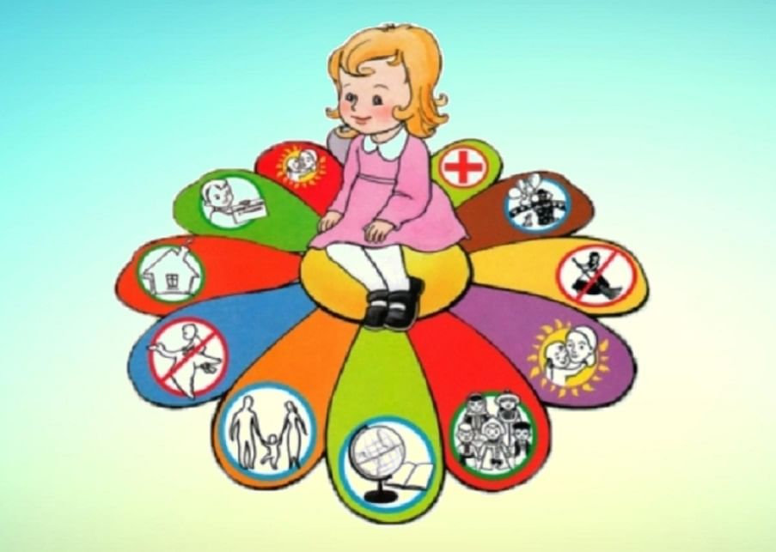
Основные международные документы, касающиеся прав детей это:
Декларация прав ребенка (1959).
Конвенция ООН о правах ребенка (1989).
Всемирная декларация об обеспечении выживания, защиты и развития детей (1990).
В нашей стране, кроме этих документов, принят ряд законодательных актов.
Семейный Кодекс РФ (1996).
Закон «Об основных гарантиях прав ребенка в РФ».
Закон «Об образовании».
В перечисленных документах провозглашаются основные права детей: на имя, гражданство, любовь, понимание, материальное обеспечение, социальную защиту и возможность получать образование, развиваться физически, умственно, нравственно и духовно в условиях свободы. Особое место уделяется защите прав ребенка. Указывается, что ребенок должен своевременно получать помощь и быть защищен от всех форм небрежного отношения, жестокости и эксплуатации.
Законодательные акты признают за каждым ребенком – независимо от расы, цвета кожи, пола, языка, религии политических или иных убеждений, национального, этнического и социального происхождения – юридическое право: на воспитание, развитие, защиту, активное участие в жизни общества. Права ребенка увязываются с правами и обязанностями родителей и других лиц, несущих ответственность за жизнь детей, их развитие и защиту.
Ст. 65 п. 1 Семейного кодекса гласит, что «родительские права не могут осуществляться в противоречии с интересами детей. Обеспечение интересов детей. Обеспечение интересов детей должно быть предметом основной заботы их родителей. При осуществлении родительских прав взрослые не вправе причинять вред физическому и психическому здоровью детей, их нравственному развитию. Способы воспитания детей должны исключать пренебрежительное, жестокое, грубое, унижающее человеческое достоинство, обращение, оскорбление или эксплуатацию детей.
Каждый ребенок, в соответствии с нормами внутреннего и международного права, обладает следующими правамии свободами в области семейных отношений:
- жить и воспитываться в семье;
- знать, кто является его родителями;
- на проживание совместно с ними (кроме случаев, когда это противоречит его интересам) и на заботу с их стороны;
- на воспитание родителями, а при их отсутствии или лишении родительских прав – на воспитание опекуном, попечителем или детским учреждением;
- на всестороннее развитие;
- на уважение человеческого достоинства;
- на общение с родителями, бабушкой, дедушкой, братьями, сестрами, иными родственниками; сохраняется это право и за ребенком, находящимся в экстремальной ситуации, то есть попавшим в следственный изолятор, больницу и т. д. ;
- на защиту;
- на выражение собственного мнения;
- на получение фамилии, имени, отчества;
- на получение средств, к существованию и на собственные доходы.

Социальный педагог: Колчина О.В.

